**2023/2024 :**

**Avec l’arrivée du Nouveau Directeur Cédric BAJARD,**

**Une Nouvelle Dynamique au Foyer Gallieni !**

Avec la nouvelle équipe en place, une nouvelle dynamique s’est enclenchée au Foyer d’hébergement Gallieni. En effet, l’équipe éducative composée d’Educateurs spécialisées et Moniteurs éducateurs a réussi à mobiliser les résidentes et résidents à travers des activités individuelles et collectives tout au long de cette année 2023 et qui se poursuivront en 2024.

Alors que nous venons d’achever le premier semestre 2023 avec réussite, cette rentrée s’annonce sous de bons auspices autour de la dynamique institutionnelle. **Le Run’in Lyon** (courses à pied dans la Ville) a fait son come-back et c’est avec enthousiasme qu’un certain nombre de résidents a pu participer à cet évènement accompagné par les éducateurs du Foyer.

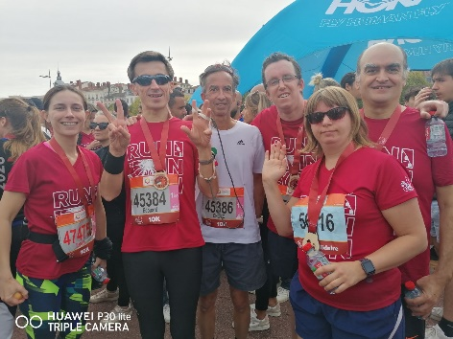

Mais d’autres activités continuent au sein du Foyer et qui suscitent un intérêt constant :

-**Zumba (danse rythmique)** : 2 séances collectives par mois

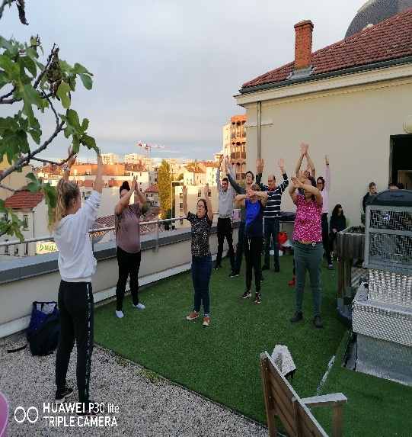

-**Boxe éducative en coaching**

-**Stage Judo** : 1 semaine au mois de Février, 1 semaine au mois d’Avril en partenariat avec le Club rue Antonin Perrin

-**Aquarelle,** peinture et dessin : Tous les mardis

-**Activité artistique** avec l’association **ADAM’ART** de Villeurbanne : Accompagnement à la création d’une œuvre artistique tout au long de l’année

-**Activité Art contemporain** en partenariat avec l’IAC Institut d’Art Contemporain (création, réalisation et exposition d’une œuvre d’art)

-**Piscine** au centre nautique de Bron : 2 séances collectives par mois mardis et/ou jeudis

Avec une **Nouvelle salle d’activité** plutôt bien équipée et bien agencée, l’Accompagnement des résidents trouvent de l’intérêt et du sens

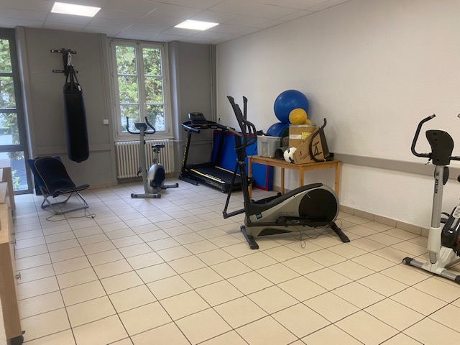

**Et une Nouvelle Salle de réunion « Salle Alain REYNAUD »**

